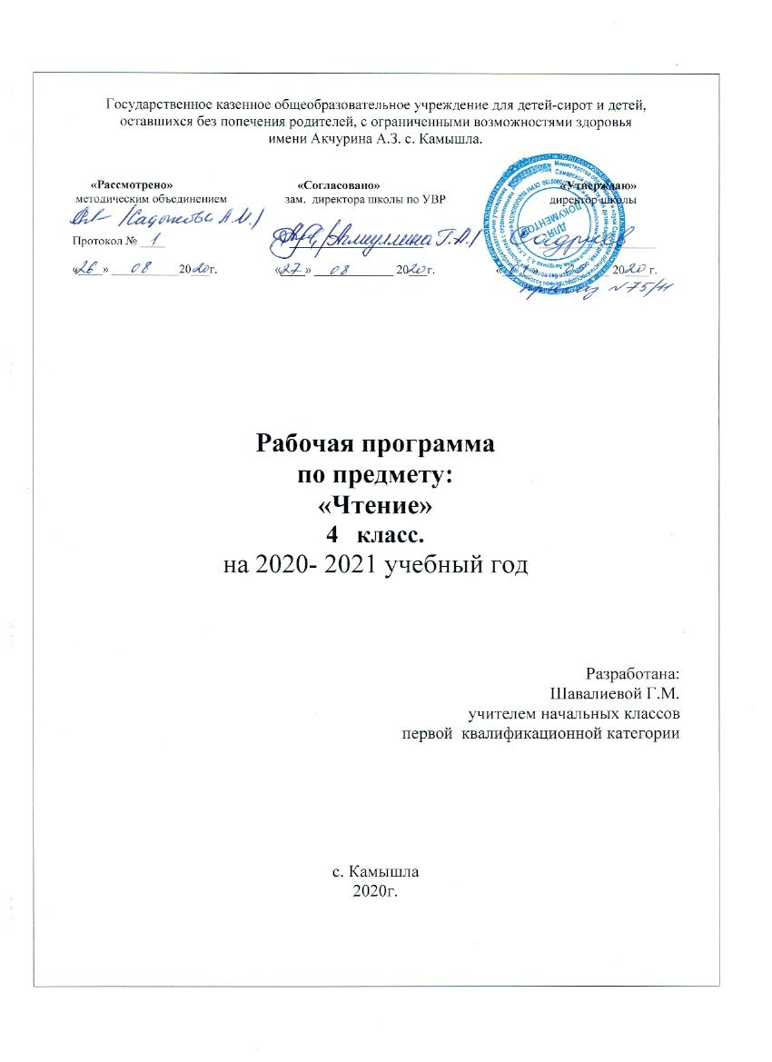
- Пояснительная записка
Нормативное обеспечение. Рабочая программа по чтению для 4 класса разработана в соответствии с Федеральным законом от 29.12.2012 № 273-ФЗ «Об образовании в Российской Федерации», приказом Министерства образования и науки Российской Федерации от 06.10.2009 года № 373 «Об утверждении и введении в действие федерального государственного образовательного стандарта начального общего образования» ( в редакции изменений ; внесённых, приказом Минобрнауки России от 29.12.2014 года № 1643, приказом Минобрнауки России от 18 мая 2015года №507, приказом Министерства образования и науки Российской Федерации от 10.04.2002года №29/2065-п «Об утверждении учебных планов специальных (коррекционных) образовательных учреждений для обучающихся, воспитанников с отклонениями в развитии.
Сведения о программе. Основой для разработки послужили Программы специальных (коррекционных) общеобразовательных учреждений под редакцией под редакцией В.В.Воронковой, Москва, «Просвещение», 2006г.
Рабочая программа по чтению для 4 класса специальной (коррекционной) общеобразовательной школы VIII вида составлена в соответствии с учебниками чтения для 4 класса специальных (коррекционных) образовательных учреждений VIII вида С.Ю. Ильина «Чтение 4 класс»: М., «Просвещение», 2018г. Данный учебник включен в федеральный перечень учебников, рекомендуемых к использованию при реализации имеющих государственную аккредитацию образовательных программ начального общего, основного общего, среднего общего образования (Приказ Министерства образования и науки Российской Федерации от 31.03.2014 № 253 «Об утверждении федерального перечня учебников, рекомендуемых к использованию при реализации имеющих государственную аккредитацию образовательных программ начального общего, основного общего, среднего общего образования).

- Общая характеристика учебного предмета
Чтение в специальной (коррекционной) школе изучается на протяжении всех лет обучения. Программа определяет общую стратегию обучения, воспитания и развития детей с интеллектуальной недостаточностью. Программа по чтению определяет содержание предмета и последовательность его прохождения по годам, учитывает особенности познавательной деятельности детей, обучающихся по программе 8 вида. Она направлена на разностороннее развитие личности обучающихся, способствует их умственному развитию, обеспечивают гражданское, нравственное, эстетическое воспитание. Программа содержит материал, помогающий обучающимся достичь того уровня общеобразовательных знаний и умений, который необходим им для социальной адаптации.
Цель предмета – формирование у учащихся коммуникативно-речевых умений, владение, которыми в дальнейшем поможет выпускникам специальных (коррекционных) учреждений VIII вида максимально реализоваться в самостоятельной жизни, занять адекватное социальное положение в обществе.
Задачи предмета:
1) формирование техники чтения и приёмов понимания и анализа текста; одновременное развитие интереса к самому процессу чтения, потребности читать;
2) введение детей через литературу в мир человеческих отношений, нравственно-этических ценностей; воспитание личности со свободным и независимым мышлением; формирование эстетического вкуса;
3) развитие устной и письменной речи (в том числе значительное обогащение словаря), овладение речевой и коммуникативной культурой; развитие творческих способностей детей;
Формы организации учебного процесса
Основной формой организации образовательного процесса является урок, который строится на принципах коррекционно-развивающего обучения. Широко используются нетрадиционные формы проведения урока: урок-игра, урок-виртуальная экскурсия, урок-диалог, видеоурок.

- Описание места учебного предмета
Федеральный базисный учебный план для образовательных учреждений Российской Федерации предусматривает обязательное изучение предметов русский язык и чтение в 4 классе в количестве 144 часа в год. Данная рабочая программа в соответствии с учебным планом, годовым календарным учебным графиком ГКОУ для детей-сирот на 2020-2021 учебный год, предусматривает изучение предмета чтение в количестве 144 часа в год (4 часа в неделю).

- Ценностные ориентиры содержания учебного предмета
Одним из результатов обучения чтению является осмысление и интериоризация (присвоение) учащимися системы ценностей.
Ценность добра – осознание себя как части мира, в котором люди соединены бесчисленными связями, в том числе с помощью языка; осознание постулатов нравственной жизни (будь милосерден, поступай так, как ты хотел бы, чтобы поступали с тобой).
Ценность общения – понимание важности общения как значимой составляющей жизни общества, как одного из основополагающих элементов культуры.
Ценность природы основывается на общечеловеческой ценности жизни, на осознании себя частью природного мира. Любовь к природе – это и бережное отношение к ней как среде обитания человека, и переживание чувства её красоты, гармонии, совершенства. Воспитание любви и бережного отношения к природе через тексты художественных и научно-популярных произведений литературы.
Ценность красоты и гармонии – осознание красоты и гармоничности русского языка, его выразительных возможностей.
Ценность истины – осознание ценности научного познания как части культуры человечества, проникновения в суть явлений, понимания закономерностей, лежащих в основе социальных явлений; приоритетности знания, установления истины, самого познания как ценности.
Ценность семьи. Понимание важности семьи в жизни человека; осознание своих корней; формирование эмоционально-позитивного отношения к семье, близким, взаимной ответственности, уважение к старшим, их нравственным идеалам.
Ценность труда и творчества – осознание роли труда в жизни человека, развитие организованности, целеустремлённости, ответственности, самостоятельности, ценностного отношения к труду в целом и к литературному труду, творчеству.
Ценность гражданственности и патриотизма – осознание себя как члена общества, народа, представителя страны, государства; чувство ответственности за настоящее и будущее своего языка; интерес к своей стране: её истории, языку, культуре, её жизни и её народу.
Ценность человечества – осознание себя не только гражданином России, но и частью мирового сообщества, для существования и прогресса которого необходимы мир, сотрудничество, толерантность, уважение к многообразию иных культур и языков.

- Личностные, метапредметные и предметные результаты освоения учебного предмета
Личностными результатами изучения предмета «Чтение» являются следующие умения и качества:
- внутренняя позиция школьника на уровне положительного отношения к школе, ориентации на содержательные моменты школьной действительности и принятия образца «хорошего ученика»;
- широкая мотивационная основа учебной деятельности, включающая социальные, учебно-познавательные и внешние мотивы; ориентация на понимание причин успеха в учебной деятельности;
- учебно-познавательный интерес к новому учебному материалу и способам решения новой частной задачи;
- основы гражданской идентичности личности в форме осознания «Я», мой город, моя страна, чувства сопричастности и гордости за свою Родину, народ и историю;
- ориентация в нравственном содержании и смысле поступков как собственных, так и окружающих людей (можно-нельзя, хорошо-плохо);
- развитие этических чувств — стыда, вины, совести как регуляторов морального поведения;
- знание основных моральных норм и ориентация на их выполнение;
- установка на здоровый образ жизни;
- эмпатия как понимание чувств других людей и сопереживание им.
Выпускник получит возможность для формирования:
- внутренней позиции школьника на уровне положительного отношения к школе, понимания необходимости учения, выраженного в преобладании учебно-познавательных мотивов и предпочтении социального способа оценки знаний;
- устойчивой учебно-познавательной мотивации учения;
- адекватного понимания причин успешности/неуспешности деятельности;
- компетентности в реализации основ гражданской идентичности в поступках и деятельности;
- установки на здоровый образ жизни и реализации в реальном поведении и поступках;
- осознанных устойчивых эстетических предпочтений и ориентации на искусство как значимую сферу человеческой жизни;
- эмпатии как осознанного понимания чувств других людей и сопереживания им, выражающихся в поступках, направленных на помощь и обеспечение благополучия.
Метапредметными результатами изучения курса «Чтение» является формирование универсальных учебных действий (УУД).
Регулятивные универсальные учебные действия
Выпускник научится:
- принимать и сохранять учебную задачу;
- учитывать выделенные учителем ориентиры действия в новом учебном материале в сотрудничестве с учителем;
- планировать свое действие в соответствии с поставленной задачей и условиями ее реализации, в том числе во внутреннем плане;
- осуществлять итоговый и пошаговый контроль по результату;
- воспринимать оценку учителя;
- различать способ и результат действия;
- оценивать правильность выполнения действия на уровне адекватной ретроспективной оценки;
- вносить необходимые коррективы в действие после его завершения на основе его оценки и учета характера сделанных ошибок.
Выпускник получит возможность научиться:
- в сотрудничестве с учителем ставить учебные задачи;
- проявлять познавательную инициативу в учебном сотрудничестве;
- учитывать выделенные учителем ориентиры действия в новом учебном материале;
- осуществлять контроль по результату и по способу действия, актуальный контроль на уровне произвольного внимания;
- оценивать правильность выполнения действия и вносить необходимые коррективы в исполнение как по ходу его реализации, так и в конце действия.
Познавательные универсальные учебные действия
Выпускник научится:
- строить коммуникативные отношения (вербальные, невербальные);
- основам чтения художественных и познавательных текстов, выделять существенную информацию из текстов разных видов;
- осуществлять анализ объектов с выделением существенных и несущественных признаков;
- осуществлять синтез как составление целого из частей;
- проводить сравнение, сериацию и классификацию по заданным критериям;
- устанавливать причинно-следственные связи;
- строить рассуждения в форме связи простых суждений об объекте, его строении, свойствах и связях;
- осуществлять подведение под понятие на основе распознавания объектов, выделения существенных признаков и их синтеза;
- устанавливать аналогии.
Выпускник получит возможность научиться:
- строить коммуникацию (речевое высказывание) в устной форме;
- осуществлять синтез как составление целого из частей, самостоятельно достраивая и восполняя недостающие компоненты;
- осуществлять сравнение, сериацию и классификацию, самостоятельно выбирая основания и критерии для указанных логических операций;
- строить логическое рассуждение, включающее установление причинно-следственных связей.
Коммуникативные универсальные учебные действия
Выпускник научится:
- ориентироваться на позицию партнера в общении и взаимодействии;
- формулировать собственное желание и позицию;
договариваться и приходить к общему решению в совместной деятельности, в том числе в ситуации столкновения интересов;
Выпускник получит возможность научиться:
- задавать вопросы;
- контролировать свои и действия партнера;
- использовать речь для регуляции своего действия;
- использовать речевые средства для решения различных коммуникативных задач, строить монологическое высказывание, владеть диалогической формой речи;
- использовать элементарную коммуникативную компетенцию, как способность и готовность общаться с учетом своих речевых возможностей и потребностей; применять правила речевого, неречевого поведения
Предметными результатами изучения курса «Чтение» является сформированность следующих умений:
Выпускник научится:
- осознавать значимость чтения для дальнейшего обучения, саморазвития; воспринимать чтение как источник эстетического, нравственного, познавательного опыта; понимать цель чтения: удовлетворение читательского интереса и приобретение опыта чтения, поиск фактов и суждений, аргументации, иной информации;
- находить в тексте конкретные сведения, факты, заданные в явном виде;
- определять тему и главную мысль текста;
- делить тексты на смысловые части, составлять план текста;
- вычленять содержащиеся в тексте основные события и устанавливать их последовательность;
- сравнивать между собой объекты, описанные в тексте, выделяя два-три существенных признака;
- ​ ориентироваться в соответствующих возрасту словарях и справочниках.
- ​ пересказывать текст подробно и сжато, устно и письменно;
- ​ соотносить факты с общей идеей текста, устанавливать простые связи, не показанные в тексте напрямую;
- читать со скоростью, позволяющей понимать смысл прочитанного;
- читать (вслух) выразительно доступные для данного возраста прозаические произведения и декламировать стихотворные произведения после предварительной подготовки;
- ориентироваться в содержании художественного текста, понимать его смысл (при чтении вслух и про себя, при прослушивании):
- определять главную мысль и героев произведения; воспроизводить в воображении словесные художественные образы и картины жизни, изображенные автором;
- объяснять значение слова с опорой на контекст;
- формулировать простые выводы, основываясь на содержании текста; составлять характеристику персонажа;
- участвовать в обсуждении прослушанного/прочитанного текста (задавать вопросы, высказывать и обосновывать собственное мнение, соблюдая правила речевого этикета и правила работы в группе), опираясь на текст или собственный опыт.
Выпускник получит возможность научиться:
- осмысливать эстетические и нравственные ценности художественного текста и высказывать суждение;
- высказывать собственное суждение о прочитанном (прослушанном) произведении, доказывать и подтверждать его фактами со ссылками на текст;
- устанавливать ассоциации с жизненным опытом, с впечатлениями от восприятия других видов искусства;
- составлять по аналогии устные рассказы (повествование, рассуждение, описание).

- Содержание учебного предмета
Содержание чтения: произведения устного народно творчества: сказки, загадки, поговорки, потешки. Отличать сказки от рассказа. Рассказы и стихотворения русских и зарубежных классиков, современных детских писателей о природе родного края, о жизни детей, об их взаимоотношениях с природой, друг с другом, со взрослыми. Нравственное и безнравственное в этих отношениях.
Рождественские рассказы.
Статьи занимательного характера об интересном и необычном в окружающем мире, о культуре поведения, об искусстве, историческом прошлом.
Примерные лексические темы: «Школьная жизнь», «Листьям время опадать», «Делу- время, потехе час », «В мире животных», «Жизнь дана на добрые дела», «Зима наступила», «Веселые истории», «Полюбуйся, весна наступает», «В мире волшебной сказки», «Родная земля», «Лето пришло».
Техника чтения. Чтение без искажения звукового состава слова с соблюдением правильного ударения.
Орфоэпическое чтение целыми словами двусложных и трёхсложных слов с простыми слоговыми структурами, послоговое орфографическое чтение малознакомых слов со сложными слоговыми структурами: всмотрелся, встречался.
Выразительное чтение с соблюдением пауз на знаках препинания, интонации конца предложения, восклицательной и вопросительной интонации, интонации перечисления. Выбор соответствующего тона голоса для передачи эмоционального содержания читаемого (радость, грусть, удивление, обида и т.д.) Выделение ремарок автора, подсказывающих тон голоса и темп речи (мальчик затараторил, радостно воскликнул, удивлённо произнес и др.). Чтение по ролям и драматизация отработанных диалогов.
Сознательное чтение. Прослушивание произведения с установкой на его эмоциональную оценку (первое впечатление, элементарный анализ). Установление причинности событий и поступков героев. Умение узнавать эмоциональное состояние персонажа, выделяя для этой цели под руководством учителя авторские слова, характеризующие действующее лицо. Определение отношения автора к своим героям (как можно узнать об этом). Собственная оценка событий и персонажей с опорой на свой опыт и вопросы учителя. Коллективная работа над идеей произведения. Сравнение произведений, одинаковых по теме, по поступкам героев, по общности идеи (добро побеждает зло, ложь до добра не доведёт; поступай с другими так, как хочешь, чтобы поступали с тобой). Развитие умения задавать вопросы по содержанию произведения, обращаясь за ответом к учителю, одноклассникам. Работа с заглавием произведения. Прогнозирование, о чём может идти речь в рассказе. Сравнение прогноза с содержанием прочитанного. Выделение учащимися непонятных для них слов. Привлечение одноклассников к их толкованию. Помощь учителя в объяснении семантики слова (опора на наглядность и опыт учащихся). Коллективное выделение логических частей.
Развитие речи. Составление собственного рассказа по заглавию и иллюстрациям к произведению. Сравнение рассказа, придуманного учащимися, и рассказа, написанного автором. Подробный пересказ всего произведения своими словами с использованием приёмов, делающих этот пересказ коммуникативно - целесообразным (по цепочке, с эстафетой, на соревнование рядов, по «скрытой» картинке, по картинному плану к рассказу и др.) Предварительная работа над текстовыми синонимами ( как по-разному, не повторяясь, можно называть героя произведения; как можно сказать, заменяя слово было и др.). Выборочный пересказ эпизодов из прочитанного с использованием авторских слов и выражений. Словесное рисование картинок к отдельным отрывкам текста.
Внеклассное чтение. Чтение детских книг русских и зарубежных писателей, знание заглавия и автора книги, ориентировка в книге по оглавлению. Ответы на вопросы о прочитанном, пересказ отдельных эпизодов. Регулярное посещение школьной библиотеки. Отчёт о прочитанной книге перед классом на уроке чтения. текста, подбор к ним заглавий из данных учителем.

